Создание благоприятного психологического климата в ДОУ
В дошкольном детстве соблюдение права ребенка на охрану здоровья имеет особое значение. Ведь здоровье зависит от эмоционального состояния, как человека, так и ребенка. Дети становятся капризными, у них часто меняется настроение, то они плаксивы, то агрессивны, дети быстро утомляются, плохо засыпают, у них беспокойный сон, часто ребенок бесцельно ходит по групповой комнате, не находит себе занятие, грызут ногти, крутят волосы. Подергивают плечами, ночное и дневное недержание мочи, которое ранее не наблюдалось, игра с половыми органами и многие другие нарушения невротического характера.
Сейчас в детских садах растёт число детей с нарушениями поведения в виде агрессивности, тревожности, страхов, расторможенности, эмоциональной неустойчивости.
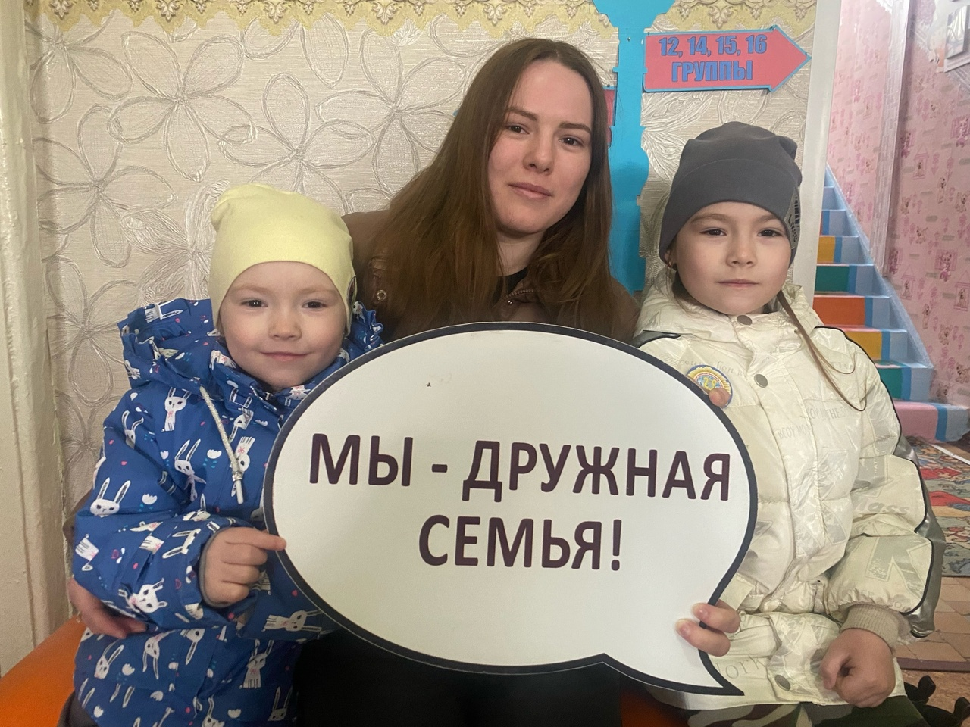
Эмоционально-психологический климат или психологическая атмосфера -это преобладающий в группе эмоциональный настрой, общее психическое состояние детского коллектива, непосредственными компонентами которого являются общая эмоциональная атмосфера, преобладающее настроение и уровень активности детей.

Эмоционально-психологический климат группы классифицируют как благоприятный и неблагоприятный. Основными признаками благоприятного эмоционально-психологического климата являются :
*хорошее настроение детей в течение всего дня;
* свободное отправление детьми всех естественных потребностей, в том числе и потребности в движении;
*доброжелательность по отношению к сверстникам и взрослым;
* способность детей занять себя интересным делом;
* отсутствие детей-аутсайдеров;
* возможность беспрепятственно отдохнуть или уединиться;
* отсутствие давления и манипулирования детьми со стороны взрослых;
*информированность детей о том, как будет спланирован их день и что каждый из ребят намерен осуществить в этот день интересного;
*высокая степень эмоциональной включенности, взаимопомощи, сопереживания в ситуациях, вызывающих фрустрацию у кого-либо из воспитанников;
*желание участвовать в коллективной деятельности;
* удовлетворенность детей принадлежностью к группе сверстников.
Эмоциональное благополучие для ребенка, все равно, что свет для ростка, тепло, влага, удобрение, почва и т. д. Чтобы нормально расти, ребенку нужна любовь, уверенность в своих силах, в своей значимости и ценности для нас, взрослых.
Созданию эмоционально-психологического благополучия, каждого ребенка, а значит и группы в целом, способствуют следующие условия:
- быстрая адаптация к условиям детского сада (постепенное приучение к режиму, пище;
- позволение приносить в группу любимую игрушку, во время утреннего приема использование различных сюрпризных моментов, подвижных игр);
- разумная занятость детей;
- применение физминуток во время занятий;
- наличие традиций в группе;
- проведение «утра радостных встреч», позволяющих каждому ребенку ощутить себя в центре внимания.

